**ΠΟΡΕΙΑ ΕΡΓΑΣΙΑΣ**

**α)**

**ΦΑΣΗ 1 : Δημιουργία του domain name**

Στο παρακάτω βήμα παρουσιάζεται η φάση δημιουργίας του domain name για την κατοχύρωση της ιστοσελίδας στον Παγκόσμιο Ιστό.

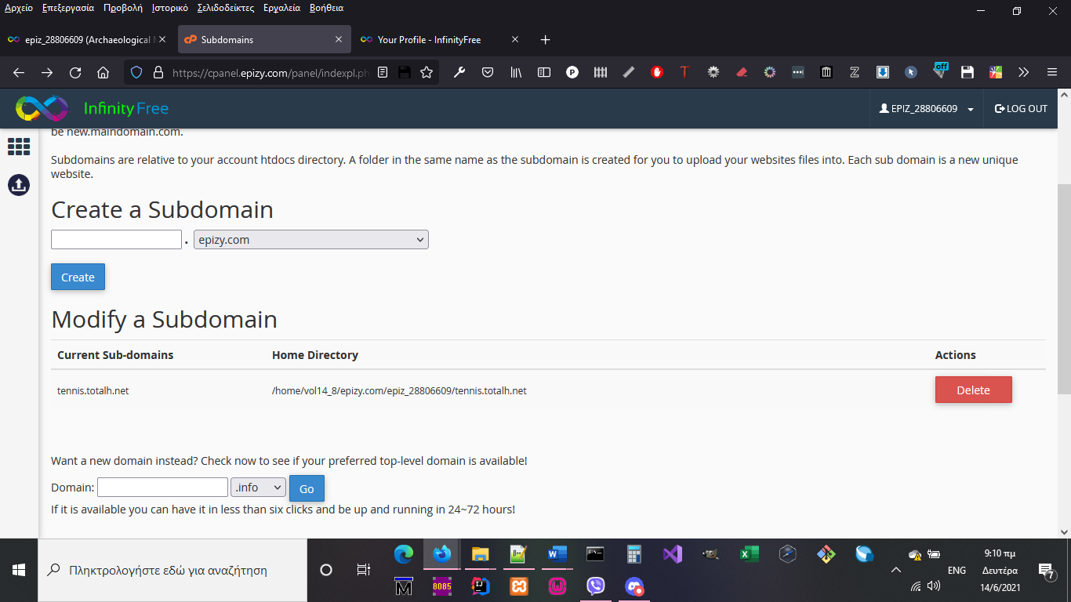

Εικόνα Εισαγωγή στοιχείων ΙΣΤΟΣΕΛΙΔΑΣ

**ΦΑΣΗ 2 : Δημιουργία λογαριασμού HOST**

Στη Φάση 2 όπως εικονίζεται στην παρακάτω εικόνα , έχει δημιουργηθεί επιτυχώς ο λογαριασμός για τη φιλοξενία της ιστοσελίδας **tennis.totalh.net**

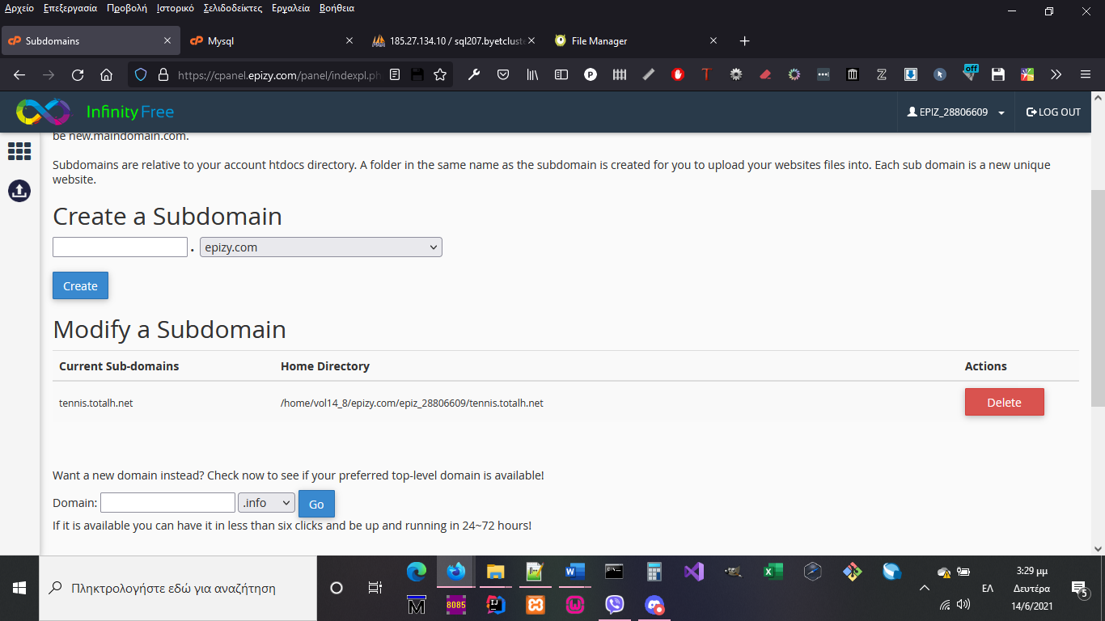

Εικόνα Κατοχύρωση λογαριασμού HOST

**ΦΑΣΗ 3 : Εγκατάσταση scripts (σεναρίων)**

Στη ΦΑΣΗ 3 δημιουργούμε τα αρχεία scripts , δηλαδή αρχεία **HTML , PHP , MySql , JavaScript , JSON , jQuery , AJAX Objects**. Τα σενάρια δεν μπορούν να εκτελεστούν εκτός εάν τα αρχεία και οι σχετικοί κατάλογοι του μεταφορτωθούν στο φάκελο HTDOCS του ιστότοπού μας, ο οποίος μπορεί να γίνει μέσω του FTP Client ή του Διαχειριστή αρχείων στο Διαδίκτυο. Αυτή η διαδικασία εικονίζεται στις παρακάτω εικόνες :

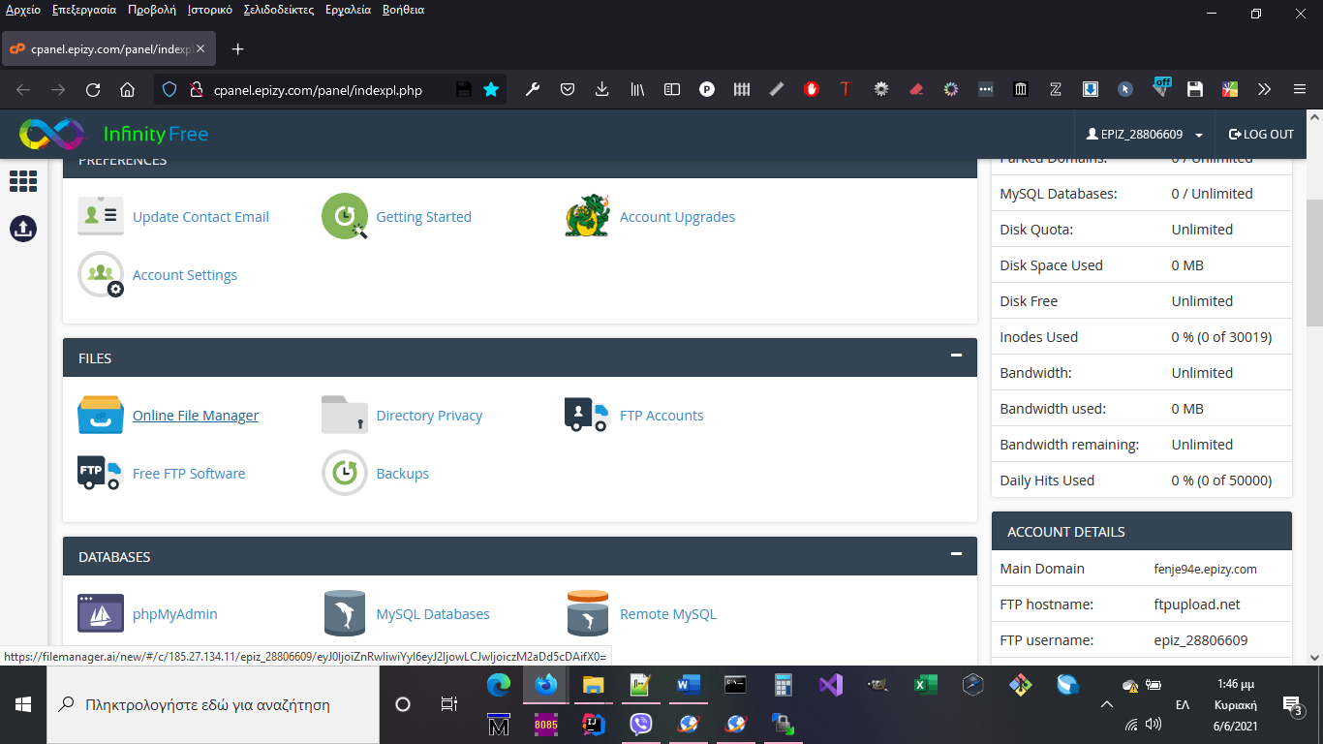

Εικόνα Online File Manager

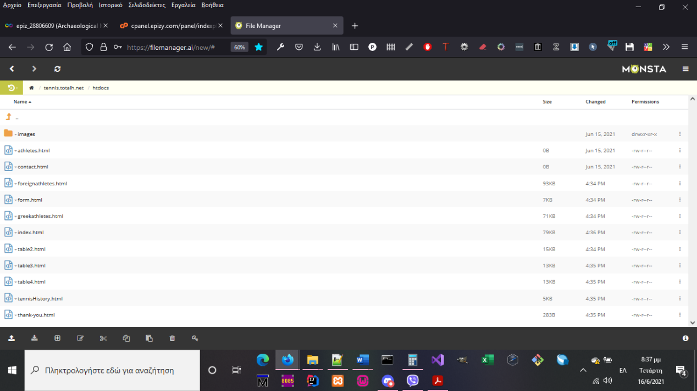

Εικόνα Ο κατάλογος αρχείων του Online File Manager

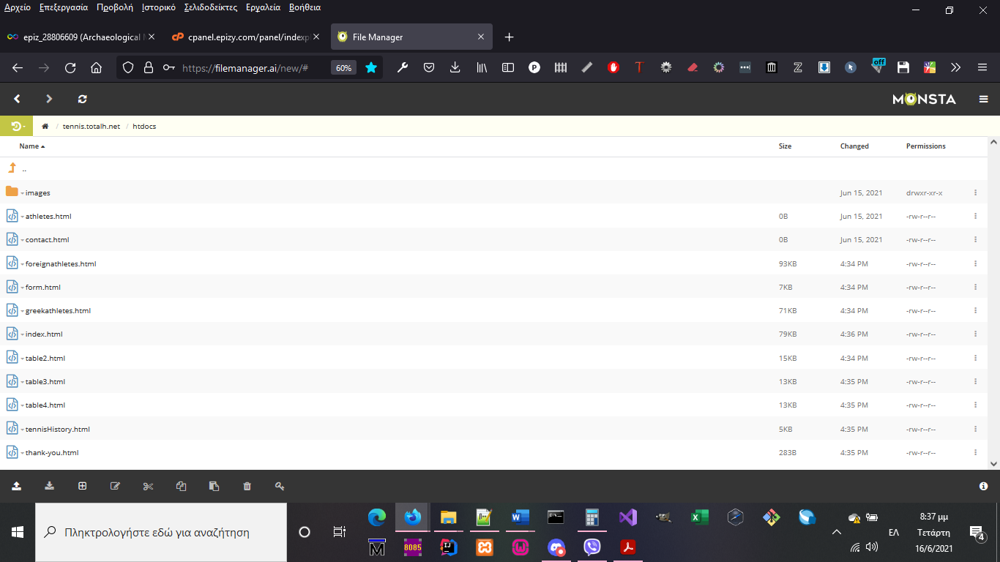

Εικόνα 5 Ο κατάλογος htdocs όπου θα αποθηκευθούν τα scripts

Στην Εικόνα 6 φαίνεται η διαδικασία UPLOAD των αρχείων scripts , που δημιουργήσαμε.

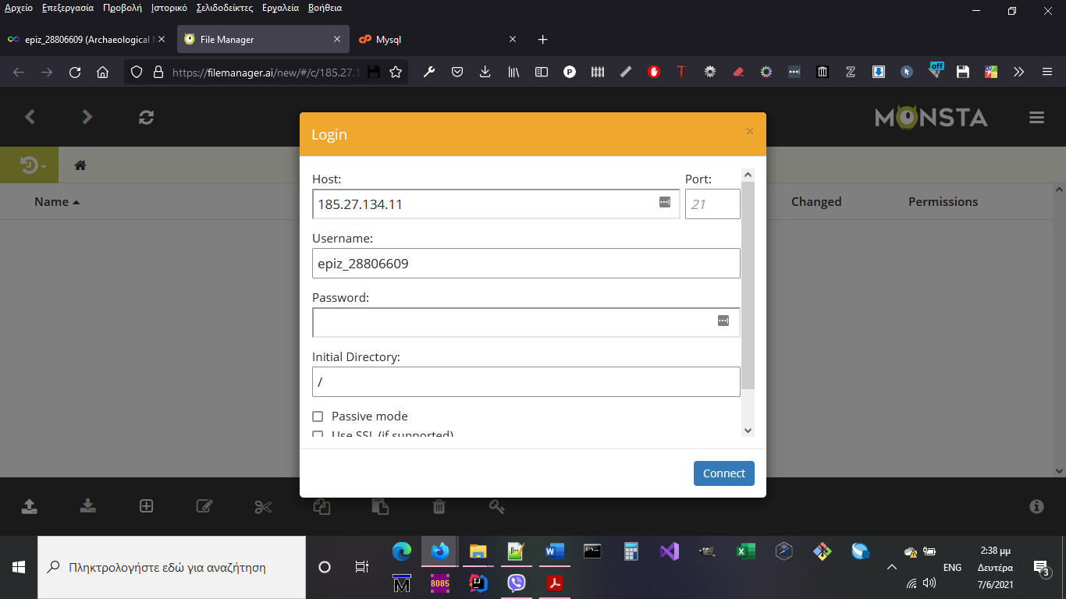

Εικόνα Η διαδικασία UPLOAD των αρχείων scripts , που δημιουργήσαμε.



Εικόνα Τα αρχεία scripts μεταφορτώθηκαν